Ofício Vereador Nº 1400/2024

São Roque, 23 de outubro de 2024.

Prezado Senhor,

Venho, por meio deste, cordialmente reiterar o Ofício Vereador nº 1250/2024, de 12/09/2024, que "Solicita adição de CEP nas placas de identificação das vias que especifica".
O devido emplacamento das vias, incluindo o CEP, é fundamental para a perfeita identificação dos logradouros, fato que traz diversos benefícios à comunidade envolvida, como a facilitação para a recepção dos turistas, e a melhor identificação para entrega de encomendas e mercadorias. São, assim, ganhos econômicos, turísticos e comerciais ao local.
Sendo assim, é necessária a adição de CEP, que pode ser acrescentado em forma de adesivo, nas placas de identificação das vias especificadas abaixo:
- Travessa Conceição Mariana - CEP: 18140-103. Via localizada no bairro Alto do Sabiá;
- Travessa Maria de Lourdes Franco - CEP: 18140-408 e Travessa Walter Trujillo - CEP: 18140-409". Vias pertencentes ao bairro Mont Serrat;
- Travessa Vicente da Silva Carneiro - CEP: 18140-449. Via pertencente ao distrito de São João Novo;
- Travessa Arlindo Pedro Myska - CEP: 18140-447. Via pertencente ao distrito de São João Novo;
- Travessa Antonio Lopes Claro - CEP: 18140-448. Travessa da Rua Antonio dos Santos, pertencente ao distrito de São João Novo;
- Rua Angelo Robbi - CEP: 18140-446. A via localizada no distrito de São João Novo;
- Rua Donatila Rodrigues - CEP: 18140-500. Via localizada no Loteamento Chácara São Julião, no distrito de São João Novo;
- Rua João Bosco Cano - CEP: 18140-501. A via pertencente ao Loteamento São Julião, no distrito de São João Novo;
- Rua Antonio Freire Braga - CEP:18140-445. A via localizada no Distrito de São João Novo;
- Rua José Rodrigues de Carvalho - CEP: 18140-502. Via localizada no Loteamento Chácara São Julião, no distrito de São João Novo.

Na certeza de que dispensará especial atenção a este Ofício, desde já agradeço, renovando meus mais sinceros protestos de elevada estima e de distinta consideração.

Atenciosamente,

Thiago Vieira Nunes
(Thiago Nunes)
Vereador

Ao
Ilustríssimo Senhor
SILVIO SIDNEI DE CAMARGO
MD. Chefe da Divisão de Trânsito da Prefeitura Municipal da Estância Turística de São Roque – SP

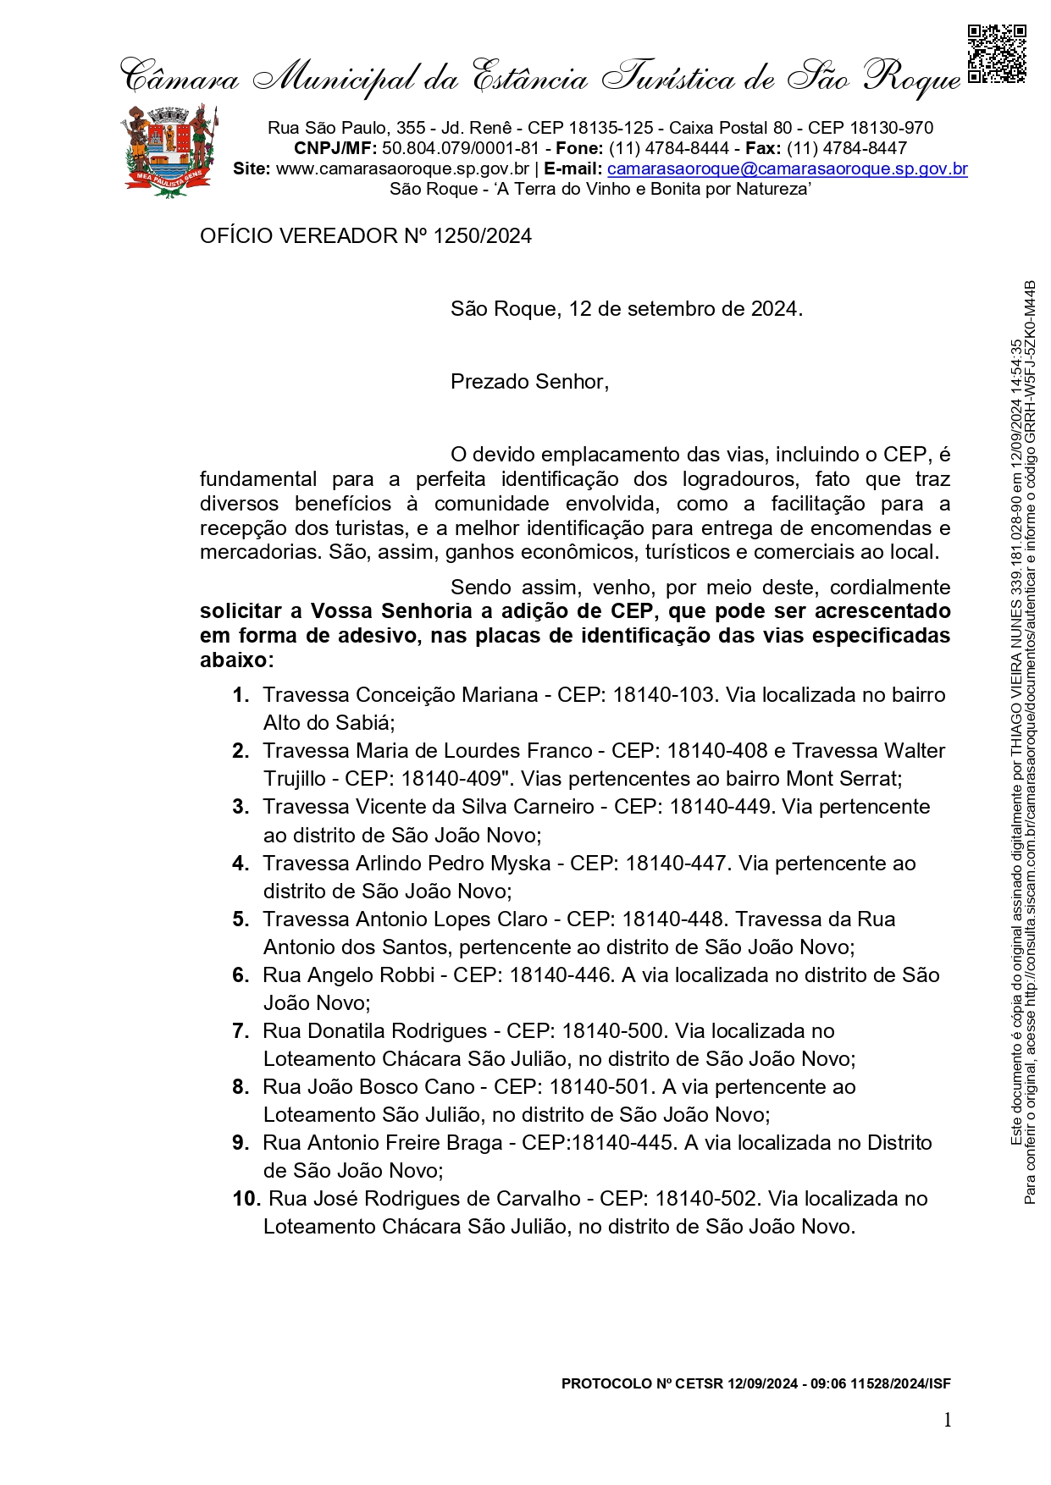
Anexo:

